ФЕДЕРАЛЬНОЕ АГЕНТСТВО ПО ОБРАЗОВАНИЮ
Государственное образовательное учреждение высшего профессионального образования
«САНКТ-ПЕТЕРБУРГСКИЙ ГОСУДАРСТВЕННЫЙ УНИВЕРСИТЕТ АЭРОКОСМИЧЕСКОГО ПРИБОРОСТРОЕНИЯ»
ОТЧЕТ
ЗАЩИЩЕН С ОЦЕНКОЙ
ПРЕПОДАВАТЕЛЬ
старший преподаватель |  |  |  | А. Н. Долидзе
должность, уч. степень, звание |  | подпись, дата |  | инициалы, фамилия

ОТЧЕТ О ЛАБОРАТОРНОЙ РАБОТЕ № 1

«Выбор аппаратных средств и разработка электрической схемы системы управления на логических модулях LOGO!»

по курсу: Цифровые системы автоматизации и управления
РАБОТУ ВЫПОЛНИЛ
СТУДЕНТ гр. № | 4341 |  |  |  | Е.П. Березин
 |  |  | подпись, дата |  | инициалы, фамилия

Санкт-Петербург
2026
Цель работы
Освоить методики построения систем управления и разработки электрических схем подключения.

1. Задание
Необходимо разработать систему управления технологическим процессом на базе логического модуля LOGO!. Для этого требуется изучить характеристики заданного контроллера и технологический процесс, составить таблицу входных и выходных сигналов, подобрать необходимую конфигурацию модулей расширения и выполнить электрическую схему подключения оборудования.

2. Вариант
Номер технологического процесса (ТП) – 25;
Название – автоматическая теплица для работы в условиях северных регионов.
Схема устройства ТП представлена на рисунке 1.
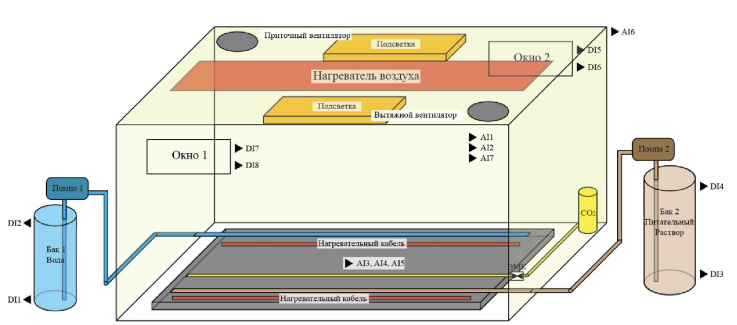
Рисунок 1 – Схема устройства автоматической теплицы для работы в условиях северных регионов

Система осуществляет автоматический контроль микроклимата в теплице, специализированной для работы в суровых погодных условиях. Все параметры микроклимата тесно связаны между собой, и могут вносить ограничения на запуск тех или иных устройств.

3. Описание технологического процесса и оборудования
Система рассматриваемого ТП предназначена для автоматического поддержания параметров микроклимата теплицы. Контроллер циклически получает данные от датчиков, сравнивает их с заданными значениями и формирует управляющие сигналы для исполнительного оборудования. Начальным состоянием системы являются закрытые окна. Работа в автоматическом режиме начинается после команды «Пуск».
Управление климатическими условиями в теплице осуществляется по нескольким взаимосвязанным контурам, каждый из которых отвечает за поддержание определённого параметра среды:
- Контур управления температурой воздуха обеспечивает поддержание нужной температуры путем включения системы обогрева при достижении нижней границы температуры, используя данные о температуре внутри и снаружи теплицы. При превышении верхней границы применяется вентиляция и открываются окна. Однако, открытие окон блокируется, если температура снаружи является низкой;
- Для поддержания температуры почвы используется нагревательный кабель. Работа нагревательного кабеля ограничивается при помощи датчиков температуры почвы и ее влажности;
- Понижение влажности осуществляется при помощи вентиляции и открытия окон. Но при использовании следует учитывать, что это так же влияет и на температуру внутри теплицы;
- Искусственное освещение разделено на три независимые группы. В зависимости от показаний датчика освещенности могут быть включены, одна, две или все группы искусственного освещения. В ночное время оно не используется, так как растениям нужен период ночного покоя;
- Полив и питание растений организовано при помощи двух систем подач жидкостей. Первая подает воду, а вторая – питательный раствор. Каждая из них состоит из бака и помпами для подачи жидкости. Баки оснащены датчиками минимального и максимального уровня. Баки должны заполняться вручную, так как система для их автоматического заполнения не предусмотрена.
- Поддержание концентрации углекислого газа осуществляется при помощи подачи CO₂ из баллона через клапан. Сама подача осуществляется по показаниям датчика концентрации CO₂. В ночное время подача газа запрещена. Работоспособность контролируется косвенно – сам бак не оснащен датчиками, так что если клапан открылся, а концентрация не изменилась, то это может сигнализировать об отсутствии газа в баке.
В системе предусмотрено два индикатора (L1 и L2), призванных привлекать внимание оператора к следующим ситуациям:
1. Закончилась вода для полива: L1 мигает с частотой 2 Гц;
2. Закончился питательный раствор: L2 мигает с частотой 2 Гц;
3. Закончился углекислый газ: оба индикатора мигают с частотой 6 Гц ;
4. Произошла авария: оба индикатора горят непрерывно.
В состав системы входят:
- Два бака – по одному для воды и питательной смеси;
- Две помпы для подачи жидкостей из баков с рабочим напряжением 220 В AC;
- Два окна с электрическими приводами с рабочим напряжением 220 В AC;
- Приточный и отточный вентиляторы с рабочим напряжением 380 В AC;
- Нагреватель воздуха;
- Нагревательный кабель для нагрева почвы с рабочим напряжением 380 В AC;
- Три независимые группы искусственного освещения с рабочим напряжением 220 В AC;
- Баллон с углекислым газом и электрическим клапаном с двумя управляющими сигналами и датчиками положения;
- Датчики уровня жидкостей в баках (по два на бак: для отслеживания минимального и максимального уровня жидкостей);
- Датчики положения окон (по два на окно: для отслеживания положения окна);
- Датчики температуры воздуха внутри и снаружи теплицы;
- Датчик температуры почвы;
- Датчики влажности почвы и воздуха внутри теплицы;
- Датчик освещенности;
- Датчик концентрации углекислого газа;
- Световые индикаторы L1 и L2.
Некоторые элементы системы питаются от трехфазной сети 380 В AC, а подобное напряжение напрямую к выходам контроллера подключать нельзя. Так что для управления данными элементами предусматривается использование магнитного пускателя.

4. Характеристики контроллера
Для реализации системы по заданию необходимо использовать логический модуль семейства Siemens LOGO! 7 с питанием 220 В AC и релейными выходами. Основные характеристики данного модуля представлены в таблице 1.
Таблица 1 – Основные характеристики логического модуля
Характеристика | Значение
Серия контроллера | Siemens LOGO! 7
Таблица 1 – Продолжение
Напряжение питания | 220 В AC
Тип выходов | Релейные
Максимальное число дискретных входов | 24
Максимальное число дискретных выходов | 16
Необходимое число аналоговых входов для ТП | 7
Возможности расширения | Модули дискретного и аналогового ввода/вывода

Следует отметить, что аналоговые модули поддерживают питание только от 24 В DC, так что для них нужно использовать блок питание с данным напряжением.

5. Таблицы сигналов
Таблица основных дискретных входных сигналов (DI) представлена в таблице 2.
Таблица 2 – Основные дискретные входные сигналы
Обозначение | Исходное | Описание | Источник
waterMin | DI1 | Минимальный уровень воды в баке | Схема
waterMax | DI2 | Максимальный уровень воды в баке | Схема
mixMin | DI3 | Минимальный уровень питательного раствора | Схема
mixMax | DI4 | Максимальный уровень питательного раствора | Схема

Таблица 2 – Продолжение
window1op | DI7 | Окно 1 открыто | Схема
window1cls | DI8 | Окно 1 закрыто | Схема
window2op | DI5 | Окно 2 открыто | Схема
window2cls | DI6 | Окно 2 закрыто | Схема
co2ValveOp | - | Клапан CO2 открыт | Требование по варианту
co2ValveCls | - | Клапан CO2 закрыт | Требование по варианту
Start | - | "Пуск" системы | Общее требование
Stop | - | "Стоп" системы | Общее требование
manual | - | Переключение автоматического/ручного управления | Требование по варианту

Таблица дискретных входных сигналов, использующихся для реализации ручного управления, приведена в таблице 3.
Таблица 3 – Дискретные входные сигналы ручного управления
Обозначение | Описание
manualWater | Управление помпой воды
manualMix | Управление помпой смеси
manualWindow1 | Управление окном 1
manualWindow2 | Управление окном 2
manualCO2Valve | Управление клапаном CO2
manualVent | Управление вентиляцией
manualAirTemp | Управление нагревателем воздуха

Таблица 3 - Продолжение
manualSoilTemp | Управление нагревателем почвы
manualLight1 | Управление светом

Для управления окнами и клапаном углекислого газа будут использоваться клавиши. При нажатии будет поступать сигнал для смены состояния на противоположное.
Для управления светом так же будет использоваться клавиша, однако какие именно группы света будут включены, будет отслеживаться по количеству нажатий.
Таблица выходных дискретных сигналов (DO) приведена в таблице 4.
Таблица 4 – Выходные дискретные сигналы
Обозначение | Описание | Приемник (кем управляет)
waterPump | Управление помпой для подачи воды | Помпа 1
mixPump | Управление помпой для подачи смеси | Помпа 2
openWin1 | Открыть окно 1 | Окно1
closeWin1 | Закрыть окно 1 | Окно1
openWin2 | Открыть окно 2 | Окно2
closeWin2 | Закрыть окно 2 | Окно2
openCO2Valve | Открыть клапан CO2 | ЭМК (канал от бака CO2)
closeCO2Valve | Закрыть клапан CO2 | ЭМК (канал от бака CO2)
light1 | Управление светом (группа1) | Освещение (группа1)
light2 | Управление светом (группа2) | Освещение (группа2)
light3 | Управление светом (группа3) | Освещение (группа3)

Таблица 4 – Продолжение
vent | Управление вентилацией | Приточная и отточная вентилации (должны включаться одновременно, так что используется только один управляющий сигнал)
airHeat | Управление нагревателем воздуха | Нагреватель воздуха
soilHeat | Управление нагревателем почвы | Кабели нагрева почвы
ind1 | Управление индикатором L1 | Индикатор L1
ind2 | Управление индикатором L2 | Индикатор L2

Таблица входных аналоговых сигналов отражена в таблице 5.
Таблица 6 – Входные аналоговые сигналы
Обозначение | Исходное | Описание
airHumid | AI1 | Уровень влажности воздуха
airTemp | AI2 | Температура воздуха внутри теплицы
soilHumid | AI3 | Уровень влажности почвы
co2lvl | AI4 | Уровень углекислого газа
soilTemp | AI5 | Температура почвы
outsideTemp | AI6 | Температура воздуха за пределами теплицы
light | AI7 | Уровень освещенности внутри теплицы

Таблица входных дискретных сигналов с привязкой по контактам приведена в таблице 7.

Таблица 7 – Входные дискретные сигналы с привязкой по контактам
Сигнал | Обозначение | Контакт LOGO! | Описание
waterMin | DI1 | I1 | Минимальный уровень воды в баке
waterMax | DI2 | I2 | Максимальный уровень воды в баке
mixMin | DI3 | I3 | Минимальный уровень питательного раствора
mixMax | DI4 | I4 | Максимальный уровень питательного раствора
window1op | DI7 | I7 | Окно 1 открыто
window1cls | DI8 | I8 | Окно 1 закрыто
window2op | DI5 | I5 | Окно 2 открыто
window2cls | DI6 | I6 | Окно 2 закрыто
co2ValveOp | DI9 | I9 | Клапан CO2 открыт
co2ValveCls | DI10 | I10 | Клапан CO2 закрыт
Start | START | I11 | "Пуск" системы
Stop | STOP | I12 | "Стоп" системы
manual | MANUAL | I13 | Переключение автоматического/ручного управления
manualWater | DI14 | I14 | Управление помпой воды (открыть/закрыть)
manualMix | DI15 | I15 | Управление помпой смеси (открыть/закрыть)
manualWindow1 | DI16 | I16 | Управление окном 1 (открыть/закрыть)

Таблица 7 – Продолжение
manualWindow2 | DI17 | I17 | Управление окном 2 (открыть/закрыть)
manualCO2Valve | DI18 | I18 | Управление клапаном CO2 (открыть/закрыть)
manualVent | DI19 | I19 | Управление вентиляцией (вкл./выкл.)

Таблица входных аналоговых сигналов с привязкой по контактам приведена в таблице 8.
Таблица 8 – Входные аналоговые сигналы с привязкой по контактам
Название | Исходное | Контакт LOGO! | Описание
airHumid | AI1 | AI1 | Уровень влажности воздуха
airTemp | AI2 | AI2 | Температура воздуха внутри теплицы
soilHumid | AI3 | AI3 | Уровень влажности почвы
co2lvl | AI4 | AI4 | Уровень углекислого газа
soilTemp | AI5 | AI5 | Температура почвы
outsideTemp | AI6 | AI6 | Температура воздуха за пределами теплицы
light | AI7 | AI7 | Уровень освещенности внутри теплицы

Таблица выходных дискретных сигналов с привязкой по контактам отражена в таблице 9.
Таблица 9 – Выходные дискретные сигналы с привязкой по контактам
Название | Контакт LOGO! | Описание
waterPump | Q1 | Управление помпой для подачи воды
mixPump | Q2 | Управление помпой для подачи смеси

Таблица 9 – Продолжение
openWin1 | Q3 | Открыть окно 1
closeWin1 | Q4 | Закрыть окно 1
openWin2 | Q5 | Открыть окно 2
closeWin2 | Q6 | Закрыть окно 2
openCO2Valve | Q7 | Открыть клапан CO2
closeCO2Valve | Q8 | Закрыть клапан CO2
light1 | Q9 | Управление светом (группа1)
light2 | Q10 | Управление светом (группа2)
light3 | Q11 | Управление светом (группа3)
vent | Q12 | Управление вентилацией
airHeat | Q13 | Управление нагревателем воздуха
soilHeat | Q14 | Управление нагревателем почвы
ind1 | Q15 | Управление индикатором L1
ind2 | Q15 | Управление индикатором L2

6. Описание и подключение отдельных устройств ТП
Были рассмотрены три устройства различного типа: электрический привод окна, клапан управления подачей CO₂ и насос подачи воды.
Электрический привод окон предназначен для открытия/закрытия окон теплицы. Управление осуществляется дискретными сигналами: при подаче одного сигнала привод открывает окно, при подаче второго – закрывает.
В качестве такого привода была выбрана модель Aumuller KS2 TWIN, характеристики которого представлены в таблице 10.
Таблица 10 – Характеристики привода окна Aumuller KS2 TWIN
Параметр | Значение
Напряжение питания, В | 220
Потребляемый ток, А | 0,7

Таблица 10 – Продолжение
Скорость, мм/с | 10
Сила натяжения, Н | 500
Длина цепи для перемещения окна, мм | 200-800

При необходимости открытия окна логический модуль замыкает соответствующий контакт, чем подает питание для цепного привода, который перемещает окно в нужное положение до тех пор, пока логический модуль не получит сигнал с датчика, сообщающего о полном открытии окна. Закрытие окна аналогичным образом путем подачи сигнала для цепного привода закрытия окна.
Следует отметить, что данный привод не оснащен датчиками отслеживания положения окна, так что они были подключены отдельно. Схема подключения отражена на рисунке 2.
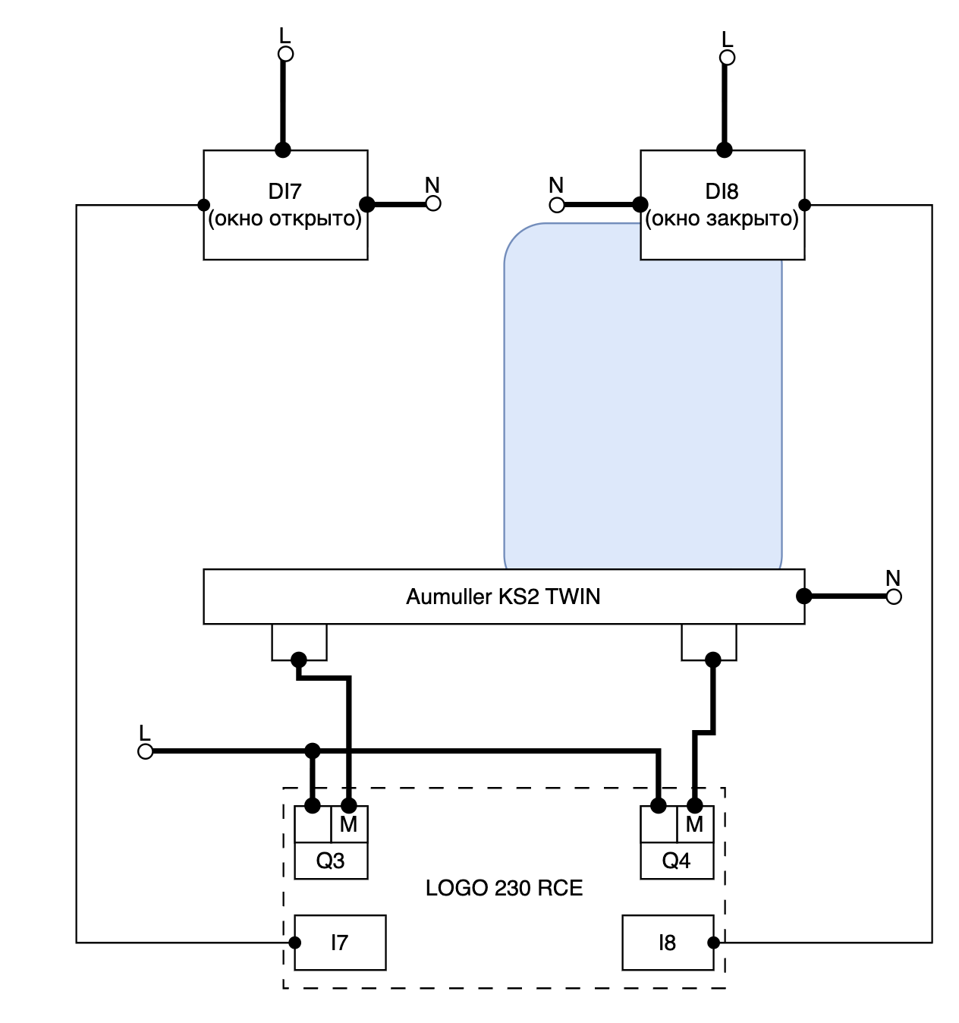
Рисунок 2 – Схема подключения электрического привода окна
Клапан управления подачей CO₂ предназначен для регулирования подачи углекислого газа растениям для их роста и развития. Управление клапаном осуществляется двумя сигналам: при подачи первого клапан открывается, и в теплицу поступает углекислый газ; при подаче второго – клапан закрывается.
В качестве клапана был выбран шаровой клапан Burket Type 2651. Для управления клапаном используется совместимый с ним привод Burket Type 3003 PS, характеристики которого представлены в таблице 11.
Таблица 11 – Характеристики привода клапана Burket Type 3003 PS
Параметр | Значение
Напряжение питания, В | 220
Потребляемая мощность, Вт | 15
Время поворота на 90°, с | 12
Максимальный крутящий момент, Н·м | 20
Степень защиты корпуса | IP65
Наличие концевых выключателей | Да (2 встроенных для обратной связи)

Открытие клапана осуществляется путем подачи управляющего сигнала на нужный вход привода до тех пор, пока не будет получен сигнал о том, что клапан полностью открыт. Закрытие осуществляется аналогичным образом путем подачи управляющего сигнала на второй вход привода. Привод клапана оснащен контактами обратной связи положения, которые можно использовать как датчики о положении клапана. Схема подключения отражена на рисунке 3.
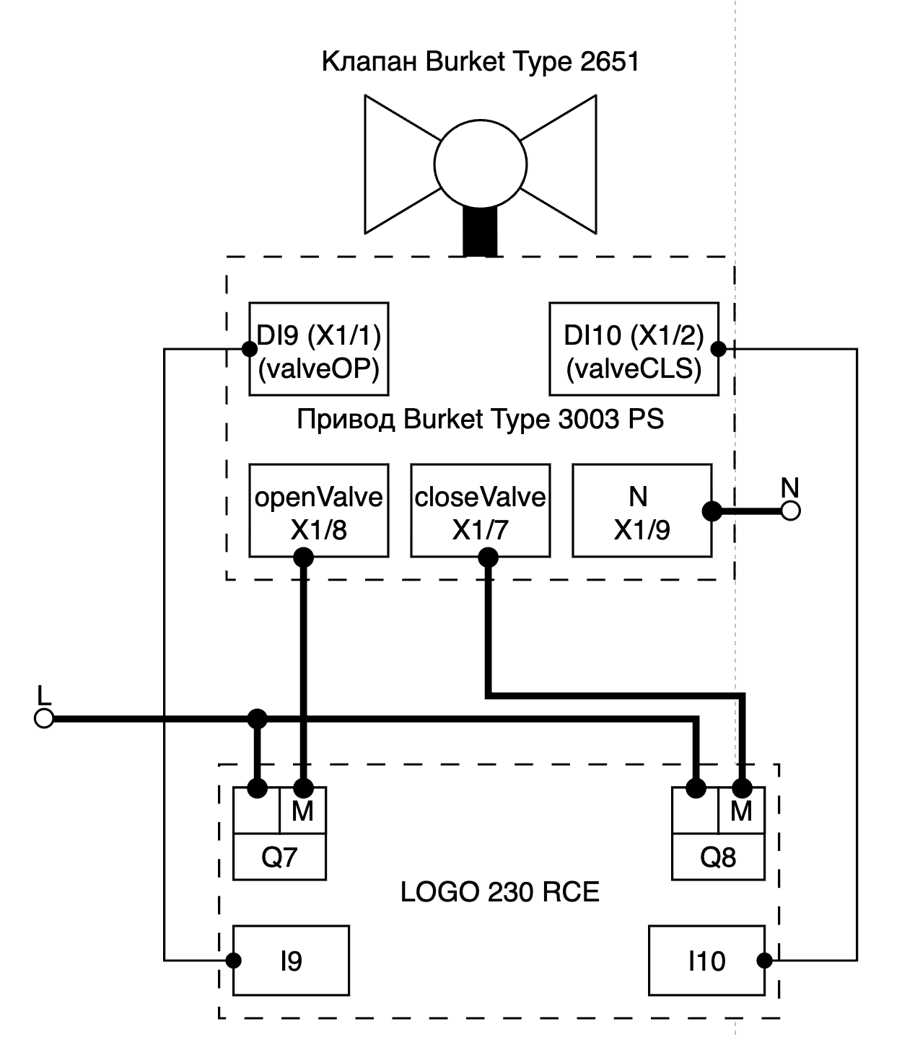
Рисунок 3 – Схема подключения клапана управления подачей CO₂

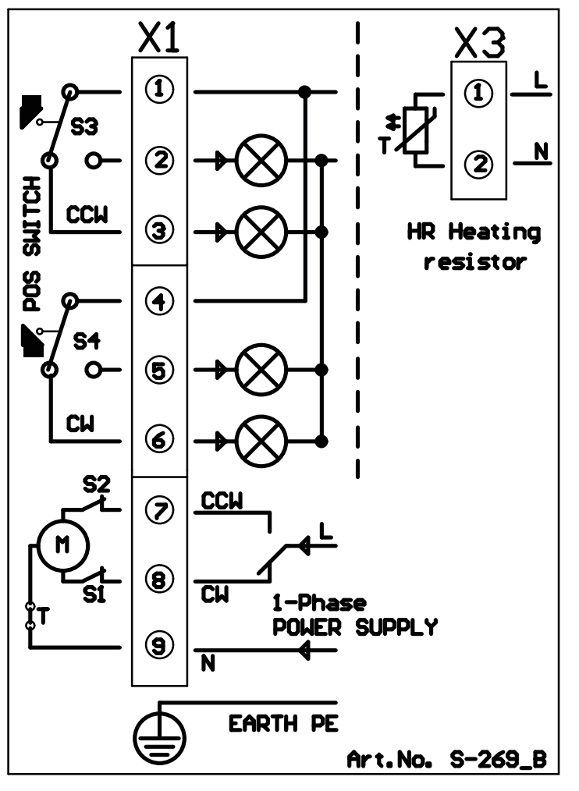
Рисунок 4 – Схема подключения блока управления клапаном из документации
Насос подачи воды предназначен для подачи воды растениям. Управление осуществляется одним дискретным сигналом: при его наличии насос работает, при его отсутствии – отключается.
В качестве насоса подачи воды была выбрана модель DAB JET 82M, характеристики которого представлены в таблице 12.
Таблица 12 – Характеристики насоса подачи воды DAB JET 82M
Параметр | Значение
Напряжение питания, В | 220-240
Номинальная электрическая мощность, Вт | 600
Номинальный потребляемый ток, А | 3,8
Максимальный напор, м | 47
Максимальная производительность, м³/ч | 3,6
Степень защиты электродвигателя | IP44

Включение насоса осуществляется путем подачи управляющего сигнала на все время работы насоса. Отключение насоса выполняется через отключение управляющего сигнала. Следует отметить, что насосу для запуска требуется пусковой ток, который может превысить допустимый ток с релейного входа микроконтроллера, так что для питания насоса используется магнитный пускатель. Схема подключения отражена на рисунке 4.
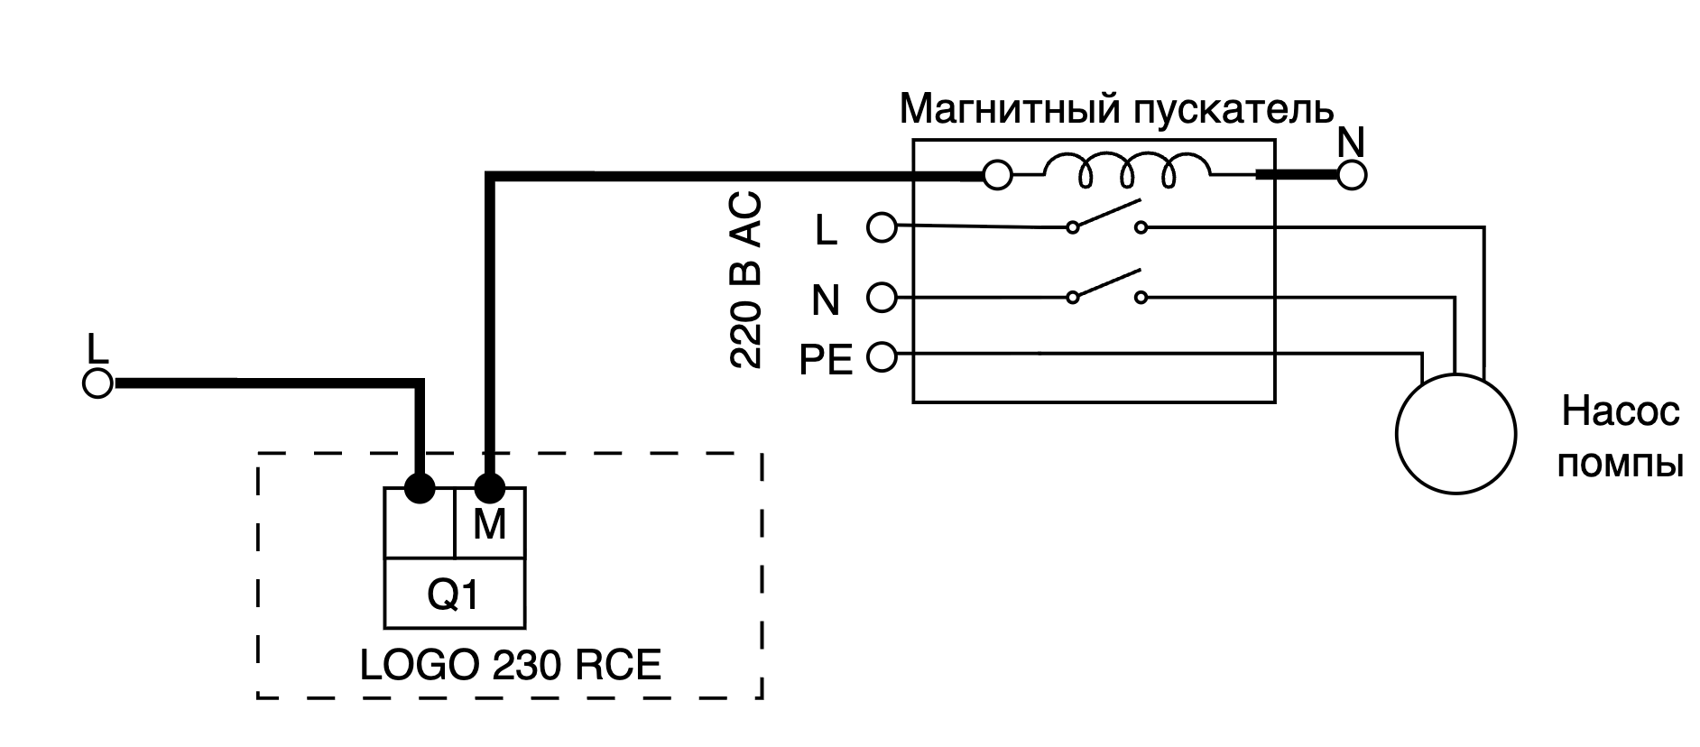
Рисунок 4 – Схема подключения насоса подачи воды

7. Схема подключения
На основе составленной таблицы входных и выходных сигналов с привязкой по контактам была построена электрическая схема подключений.
Из заданного семейства в качестве основного модуля был выбран LOGO! 230 RCE. Так как количество его контактов является недостаточным, были подключены дополнительные модули расширения: LOGO! DM16 230 R и LOGO! AM2. Для подключения модулей типа AM2 нужно добавить отдельный блок питания, так как подаваемое на основной модуль они не поддерживают. Электрическая схема подключений представлена на рисунке 5.
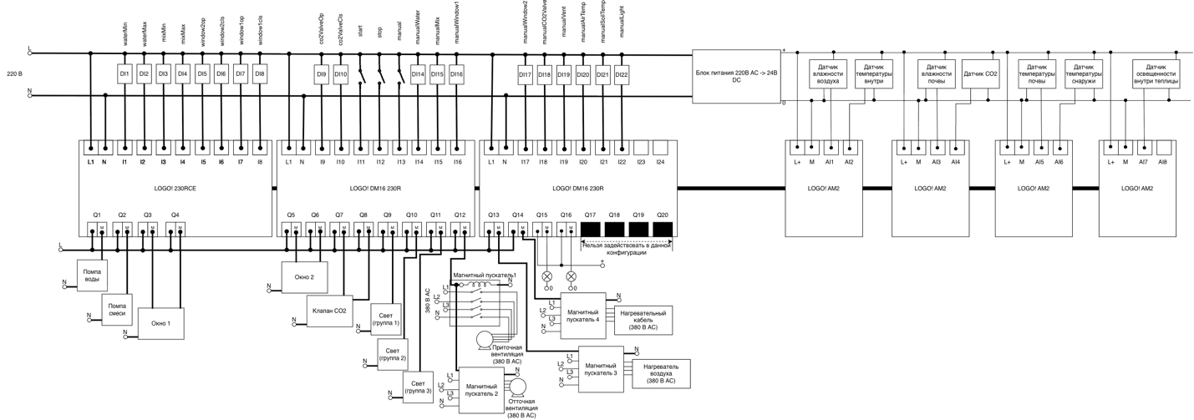
Рисунок 5 – Электрическая схема подключения технологического оборудования к LOGO!

Выводы
ходе лабораторной работы была разработана система управления автоматической теплицей на базе LOGO! 230 RCE. Составлены таблицы входных и выходных сигналов, разработана электрическая схема подключения датчиков и исполнительного оборудования. Полученная конфигурация обеспечивает управление всеми основными устройствами технологического процесса и соответствует возможностям LOGO!.

